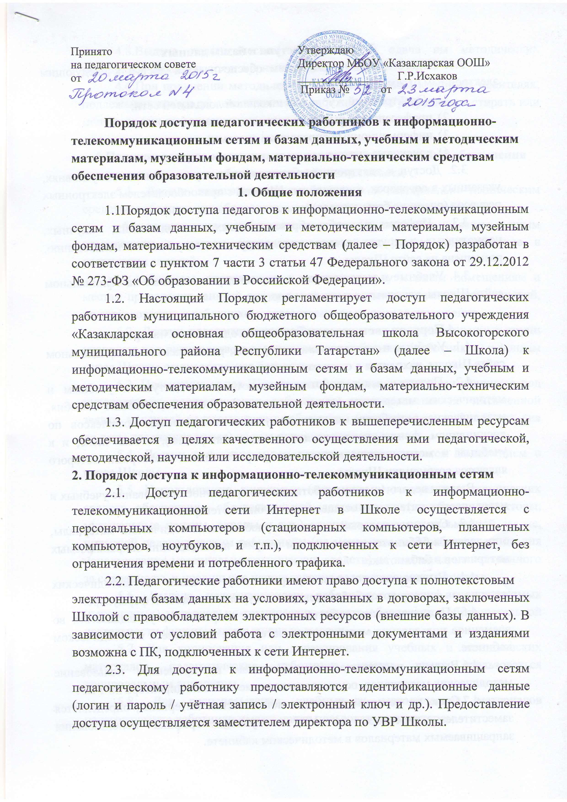
Принято  на педагогическом совете  от | Утверждаю  Директор МБОУ «Казакларская ООШ»  _______________ Г.Р.Исхаков  Приказ № от

Порядок доступа педагогических работников к информационно-телекоммуникационным сетям и базам данных, учебным и методическим материалам, музейным фондам, материально-техническим средствам обеспечения образовательной деятельности

1. Общие положения
1.1Порядок доступа педагогов к информационно-телекоммуникационным сетям и базам данных, учебным и методическим материалам, музейным фондам, материально-техническим средствам (далее – Порядок) разработан в соответствии с пунктом 7 части 3 статьи 47 Федерального закона от 29.12.2012 № 273-ФЗ «Об образовании в Российской Федерации».
1.2. Настоящий Порядок регламентирует доступ педагогических работников муниципального бюджетного общеобразовательного учреждения «Казакларская основная общеобразовательная школа Высокогорского муниципального района Республики Татарстан» (далее – Школа) к информационно-телекоммуникационным сетям и базам данных, учебным и методическим материалам, музейным фондам, материально-техническим средствам обеспечения образовательной деятельности.
1.3. Доступ педагогических работников к вышеперечисленным ресурсам обеспечивается в целях качественного осуществления ими педагогической, методической, научной или исследовательской деятельности.
2. Порядок доступа к информационно-телекоммуникационным сетям
2.1. Доступ педагогических работников к информационно-телекоммуникационной сети Интернет в Школе осуществляется с персональных компьютеров (стационарных компьютеров, планшетных компьютеров, ноутбуков, и т.п.), подключенных к сети Интернет, без ограничения времени и потребленного трафика.
2.2. Педагогические работники имеют право доступа к полнотекстовым
электронным базам данных на условиях, указанных в договорах, заключенных Школой с правообладателем электронных ресурсов (внешние базы данных). В зависимости от условий работа с электронными документами и изданиями возможна с ПК, подключенных к сети Интернет.
2.3. Для доступа к информационно-телекоммуникационным сетям педагогическому работнику предоставляются идентификационные данные (логин и пароль / учётная запись / электронный ключ и др.). Предоставление доступа осуществляется заместителем директора по УВР Школы.

3. Порядок доступа к базам данных
3.1. Педагогическим работникам обеспечивается доступ к следующим электронным базам данных:
- «Электронный журнал» в школьной локальной сети;
- профессиональные базы данных;
- информационные справочные системы;
- поисковые системы.
3.2. Доступ к электронным базам данных осуществляется на условиях, указанных в договорах, заключенных Школой с правообладателем электронных ресурсов (внешние базы данных).
3.3. Информация об образовательных, методических, научных, нормативных и других электронных ресурсах, доступных к пользованию, размещена на сайте Школы.
3.4. Учебные и методические материалы, размещаемые на официальном сайте Школы, находятся в открытом доступе.

4.Порядок доступа к учебным и методическим материалам
4.1. Учебные и методические материалы, размещаемые на официальном сайте Школы, находятся в открытом доступе.
4.2. Педагогические работники имеют право доступа к учебным и методическим материалам (далее материалы) (учебники, учебные пособия, методические разработки, документы учебно-методических комплексов по дисциплинам, фонды, рекомендации и иные материалы), в том числе, и к учебным и методическим материалам разработчикам и авторами которого являются сотрудники Школы.
Выдача педагогическим работникам во временное пользование учебных и методических материалов осуществляется библиотекарем.
4.3. Срок, на который выдаются учебные и методические материалы, определяется библиотекарем с учетом графика использования запрашиваемых материалов в библиотеке.
4.4. Выдача педагогическому работнику и сдача им методических материалов фиксируются библиотекарем в журналах выдачи и формуляре.
4.5. Педагогическим работникам по их запросам могут выдаваться во временное пользование методические материалы, имеющиеся в методическом кабинете.
4.6.Выдача педагогическим работникам во временное пользование методических материалов, осуществляется заместителем директора по УВР.
4.7.Срок, на который выдаются методические материалы, определяется заместителем директора по УВР с учетом графика использования запрашиваемых материалов в методическом кабинете.
4.8.Выдача педагогическому работнику и сдача им методических материалов фиксируются в журнале выдачи.
4.6.При получении методических материалов на электронных носителях, подлежащих возврату, педагогическим работникам не разрешается стирать или менять на них информацию.

5.Порядок доступа к материально-техническим средствам обеспечения образовательной деятельности
5.1. Доступ педагогических работников к материально-техническим средствам обеспечения образовательной деятельности осуществляется:
–без ограничения к кабинетам, спортивному и актовому залам и иным помещениям и местам проведения занятий во время, определенное в расписании занятий;
–к кабинетам, спортивному и актовому залу и иным помещениям и местам проведения занятий вне времени, определенного расписанием занятий, по согласованию с работником, ответственным за данное помещение.
5.2. Доступ педагогических работников, а также организованных групп учащихся под руководством педагогического работника (работников) к фондам музея Школы осуществляется бесплатно.
5.3. Посещение музея Школы организованными группами учащихся под руководством педагогических работников осуществляется по письменной заявке, поданной педагогическим работником (не менее чем за 2 рабочих дня до даты посещения музея) на имя руководителя музея.
5.4. Доступ к фондам музея школы регламентируется Положением о музее Школы.
5.5. Использование движимых (переносных) материально-технических средств обеспечения образовательной деятельности (ноутбуки, проекторы, музыкальные центры, экраны и т.п.) осуществляется по письменной заявке, поданной педагогическим работником (не менее чем за 3 рабочих дня до дня использования материально-технических средств) на имя лица, ответственного за сохранность и правильное использование соответствующих средств.
5.6. Выдача педагогическому работнику и сдача им движимых (переносных) материально-технических средств обеспечения образовательной деятельности фиксируются в журнале выдачи.
5.7. Для копирования или тиражирования учебных и методических материалов педагогические работники имеют право пользоваться копировальным аппаратом.
5.8. Для распечатывания учебных и методических материалов педагогические работники имеют право пользоваться принтером.
5.9. В случае необходимости тиражирования или печати сверх установленного объёма педагогический работник обязан обратиться со служебной запиской на имя директора Школы.
5.10.Накопители информации (CD-диски, флеш-накопители, карты памяти), используемые педагогическими работниками при работе с компьютерной информацией, предварительно должны быть проверены на отсутствие вредоносных компьютерных программ.

